丹东鸭绿江口湿地国家级自然保护区
管理条例

（2016年11月29日丹东市第十五届人民代表大会常务委员会第三十次会议通过；2017年1月10日辽宁省第十二届人民代表大会常务委员会第三十一次会议批准）

第一条 为了加强丹东鸭绿江口湿地国家级自然保护区（以下简称“自然保护区”）的建设、管理和保护，促进湿地资源可持续利用，维护区域生态安全，根据《中华人民共和国环境保护法》《中华人民共和国自然保护区条例》《辽宁省湿地保护条例》等有关法律、法规，结合自然保护区实际，制定本条例。
第二条 自然保护区位于辽宁省丹东市境内，属于以滨海滩涂为主，河口、芦苇、沼泽以及人工养殖池塘、水稻田为辅的复合型湿地。
凡在自然保护区范围内从事生产、生活、建设、管理和保护等活动的单位和个人应当遵守本条例。
第三条 自然保护区的面积、范围及功能区划，以国务院批准的、由环境保护部下发的《关于发布河北大海陀等28处国家级自然保护区面积、范围及功能区划的通知》（环函[2013]161号）为准。（见附件）
自然保护区总面积八万一千四百三十公顷，分为核心区、缓冲区和实验区三个功能区。
（一）核心区总面积一万六千公顷。核心区有两处，分别为大洋河口核心区和二道沟核心区。大洋河口核心区从鹤大公路以南五百米处起至浅海两米等深线，东界与西界以孤山苇场场界为界；二道沟核心区为东港市长山镇和北井子镇滩涂及浅海海域。
（二）缓冲区总面积两万公顷。位于核心区和实验区之间，内沿围着核心区，外沿连着实验区，北界海防大堤南五百米，南界两米等深线（大鹿岛和獐岛陆地及向海延伸八百米海域除外），东起古沟，西至圆山岛。
（三）实验区总面积四万五千四百三十公顷。为自然保护区内除核心区、缓冲区以外的区域。
第四条 自然保护区的建设、管理和保护应当坚持科学规划、严格保护、合理利用、持续发展的原则，妥善处理与当地经济社会发展和居民生产生活的关系。
第五条 丹东市人民政府应当加强对自然保护区工作的领导。丹东市环境保护行政主管部门负责自然保护区的综合管理，并主管自然保护区的工作。其所属的自然保护区管理机构负责管理和保护的具体工作。
林业、水务、发展和改革、国土资源、海洋与渔业、农业、公安、财政等有关行政主管部门按照各自职责，依法做好自然保护区的相关工作。
自然保护区所在地的各级人民政府及相关部门应当配合自然保护区管理机构做好自然保护区的生态环境保护工作。
第六条 建立自然保护区共管机制，成立自然保护区联合管理委员会。由自然保护区管理机构制定联合管理委员会的工作章程，并会同东港市人民政府、大孤山经济区管理委员会，涉区的乡镇人民政府、村民委员会、港口、农场、苇场、盐场、派出所以及人民群众代表，共同做好自然保护区的管理和保护工作。
自然保护区的日常管理等经费纳入地方财政预算管理。
设立共管奖励资金，用于自然保护区的建设、管理、保护和社区共管工作，用于奖励自然保护区生态环境状况改善的乡镇以及为自然保护区管理工作作出显著成绩的单位和个人。共管奖励资金由财政投入、社会捐助和赞助等渠道解决。
第七条 任何单位和个人都有保护自然保护区自然环境、自然资源的义务，对破坏、侵占自然保护区的行为有检举、控告的权利，对经核查属实的举报，给予举报者以奖励。
第八条 自然保护区内的任何单位和个人应当依法使用自然保护区内的土地以及滩涂，对自然保护区内的天然湿地、人工湿地不得破坏、侵占和改变使用性质。
第九条 自然保护区应当严格控制外来物种引入。确需引入的，应当进行科学论证，按照程序报批后实施，并由林业、海洋与渔业、农业等有关行政主管部门根据各自职责进行监督管理。
第十条 自然保护区所在地的各级人民政府应当加强对自然保护区消防工作的领导、监督和检查，制定消防应急预案，确保消防安全。
第十一条 建立自然保护区生态补偿制度。
生态补偿资金实行收支两条线管理，专项用于自然保护区自然资源的保护和管理。
申请在自然保护区实验区内从事生产经营性活动的单位和个人，应当预先制作生态影响专题评价报告，并按照报告中的评价结论，落实生态保护措施与补偿方案。
第十二条 自然保护区管理机构应当对动植物、土壤、气候等方面进行调查研究，适时建立动植物标本室，对独特物种向国家有关部门提请收录收藏于基因库或者种子库。
第十三条 对建设、管理和保护自然保护区以及在有关执法、科研等工作中作出贡献的单位和个人，丹东市人民政府或者自然保护区管理机构应当按照有关规定给予表彰奖励。
第十四条 自然保护区管理机构应当根据自然保护区候鸟保护的需要，制定环境噪声控制标准和禁止使用声响装置区域，设立标志。
第十五条 在自然保护区的核心区和缓冲区，除按照批准的自然保护区总体规划，建设野外观测站、巡护小道、消防设施以及用于必要生产安全防护、保护管理用途的小型永久性设施外，禁止建设任何非自然保护管理用途的设施。
在自然保护区的核心区和缓冲区内，由于历史原因存续的设施和项目，不得擅自改变用途，确需对原设施进行翻新、维护及变更项目的，应当依法向行政管理机关履行相关审批手续，采用对生态环境影响最小、与生态环境相协调的材料和工艺。对污染生态环境的项目应当关停或者迁出。
在自然保护区的实验区内，不得建设污染环境、破坏资源或者景观的生产设施。建设其他项目，其污染物排放不得超过国家和地方规定的污染物排放标准。在自然保护区的实验区内已经建成的设施，其污染物排放超过国家和地方规定的排放标准的，应当限期治理。
限期治理决定由法律、法规规定的机关作出，被限期治理的单位和个人必须按期完成治理任务。
第十六条 自然保护区的核心区和缓冲区内的海域，禁止任何改变海域自然属性的开发利用。
在自然保护区的实验区内的海域开展改变自然属性用海活动的，由用海单位或者个人向海洋与渔业行政主管部门提出用海申请，由海洋与渔业行政主管部门征求自然保护区管理机构意见后，依法报有审批权的人民政府批准用海。
第十七条 禁止任何单位和个人在自然保护区内从事下列活动：
（一）擅自排放沼泽湿地水资源或者截断湿地水系与外围水系的联系；
（二）擅自筑坝、取土、烧荒、放牧、狩猎、捡拾鸟蛋；
（三）非法围（开）垦、填埋湿地；
（四）贮存（处置）固体废物、超标准排放污水、排放有毒有害物质；
（五）从事其他破坏湿地的行为。
对于实施第（四）项违法活动的单位和个人，有关行政机关可以查封、扣押用于破坏自然保护区资源的设施、设备。
第十八条 任何单位和个人不得侵占和损坏自然保护区的保护和管理设施，不得擅自移动自然保护区的界标和依法设置的自然保护区的标志。
第十九条 自然保护区内的单位、个人和经批准进入自然保护区的人员，应当严格遵守自然保护区的有关规定, 接受自然保护区管理机构的管理。
第二十条 进入自然保护区内的核心区或者缓冲区从事科研、教学、考察、参观、拍摄影视片等影响自然保护区管护活动的，应当向自然保护区管理机构提出申请，按照审批程序报批后方可进入。
第二十一条 因科研、教学、展出等特殊需要，确需捕捉、采集野生动植物标本的，应当向相关部门提出申请，并向自然保护区管理机构提交成果副本。
第二十二条 违反本条例，有下列（一）、（二）项行为之一的单位和个人，由相关行政管理机关给予行政处罚；有下列（三）、（四）、（五）项行为之一的单位和个人，由自然保护区管理机构给予行政处罚；构成犯罪的，依法追究刑事责任：
（一）违反本条例第八条、第十五条第一、二、三款，第十七条第一款第（二）（三）（五）项规定的，责令停止违法行为，限期恢复原状或者采取其他补救措施；对自然保护区造成破坏的，按照破坏面积处以每平方米二十元以上五十元以下罚款。对受到罚款处罚，被责令改正，拒不改正的，依法作出处罚决定的行政机关可以自责令改正之日的次日起，按照原处罚数额按日连续处罚；
（二）违反本条例第十五条第三款规定，造成损害的，应当责令停产整治，同时采取补救措施；情节严重的，报有批准权的人民政府予以处理；
（三）违反本条例第十七条第一款第(一)项规定的，责令限期恢复原状，并处以三千元以上一万元以下的罚款。违反第十七条第一款第（四）项规定的，处二万元以上二十万元以下罚款；
（四）违反本条例第十八条规定的，责令停止违法行为，限期恢复原状，并处以一百元以上一千元以下的罚款；情节严重的可以处一千元以上五千元以下罚款；
（五）违反本条例第十九条、第二十条、第二十一条规定的，责令停止违法行为，并处以一百元以上一千元以下的罚款；情节严重的可以处一千元以上五千元以下罚款。
前款规定的恢复原状，当事人逾期未履行的，由相关行政主管部门组织代为恢复，所需费用由当事人承担。
自然保护区内涉及林业、水务、国土资源、海洋与渔业、农业等方面违法行为的处罚，由各相关部门按照有关法律、法规的规定给予处罚。
第二十三条 自然保护区管理机构组织的专项执法活动，属地公安机关应当予以配合。对妨碍自然保护区执法人员执行公务的，由属地公安机关依照《中华人民共和国治安管理处罚法》的规定给予处罚；构成犯罪的，依法追究刑事责任。
第二十四条 自然保护区所在地的各级人民政府及其有关部门和自然保护区管理机构违反本条例规定，有下列情形之一的，由其所在单位或者上级主管部门对直接负责的主管人员和其他责任人员给予行政处分；构成犯罪的，依法追究刑事责任：
（一）对在自然保护区内违法行为进行包庇的；
（二）对在自然保护区内从事相关活动，应当履行审查批准程序，未予审批以及不依法实施监督和管理的；
（三）依法应当作出责令停业、关闭的决定而未作出的；
（四）对超标排放污染物、采用逃避监管的方式排放污染物、造成事故以及造成自然保护区内生态破坏等行为，发现或者接到举报未及时查处的；
（五）违反法律、法规规定，查封、扣押企业事业单位和其他生产经营者的设施、设备的；
（六）法律、法规规定的其他违法行为。
第二十五条 本条例自2017年3月1日起施行。

附件:

关于发布河北大海陀等28处国家级自然保护区面积、范围及功能区划的通知
环函[2013]161号
河北省、辽宁省、吉林省、黑龙江省、江苏省、福建省、江西省、湖北省、湖南省、广东省、广西壮族自治区、重庆市、四川省、云南省、陕西省、甘肃省、宁夏回族自治区、青海省、新疆维吾尔自治区人民政府，农业部，林业局：
国务院已批准新建辽宁大黑山、吉林汪清、黑龙江三环泡、黑龙江乌裕尔河、福建闽江河口湿地、福建茫荡山、江西赣江源、江西庐山、湖北堵河源、湖南东安舜皇山、湖南白云山、广东罗坑鳄蜥、广西大桂山鳄蜥、重庆五里坡、四川小寨子沟、陕西略阳珍稀水生动物、陕西黄柏塬、陕西平河梁、甘肃漳县珍稀水生动物、青海柴达木梭梭林、宁夏云雾山等21处国家级自然保护区，批准调整河北大海陀、辽宁丹东鸭绿江口湿地、江苏盐城湿地珍禽、云南黄连山、长江上游珍稀特有鱼类、宁夏灵武白芨滩、新疆罗布泊野骆驼等7处国家级自然保护区的范围和功能区划。现将28处自然保护区的面积、范围及功能区划予以发布。面积、范围及功能区划以附图为准、文字描述作为参考。
有关地区和部门要按照公布的面积、范围和功能区划，抓紧组织开展自然保护区的勘界和立标工作，落实自然保护区的土地和海域权属，标明区界，并向社会公告。要充分认识自然保护区工作的重大意义，认真贯彻落实《国务院办公厅关于做好自然保护区管理有关工作的通知》，切实加强对自然保护区工作的领导和协调，尽快组织编制和实施自然保护区总体规划，加大资金投入力度，建立健全管理机构，切实解决土地权属问题，妥善处理好自然保护区建设管理与当地经济建设和居民生产生活的关系，不断提高自然保护区的建设水平和管护效果。

附件：1.河北大海陀等28处国家级自然保护区的面积和范围
2.河北大海陀等28处国家级自然保护区功能区划图

环境保护部
2013年7月17日

附件1:

河北大海陀等28处国家级自然保护区的
面积和范围（节选）

辽宁丹东鸭绿江口湿地国家级自然保护区
调整后的辽宁丹东鸭绿江口湿地国家级自然保护区总面积81430公顷，其中核心区面积16000公顷，缓冲区面积20000公顷，实验区面积45430公顷，范围在东经123°33′38″-124°07′23″,北纬39°40′04″-39°57′58″。保护区东界从宝华西路与海防大堤交汇处（124°05′39.99″E，39°49′32.49″N）起，向东南至拐点（124°06′24.67″E，39°48′37.50″N），转向西南经点（124°05′33.36″E，39°47′23.53″N），延伸至拐点（124°04′2.67″E，39°45′9.95″N），向东南至拐点（124°07′23″E，39°42′48.47″N），向西南至黄海6米等深线（124°05′5.74″E，39°40′49.31″N）处；南界以黄海6米等深线为界；西界从鹤大公路与西孙线交点（123°34′42.48″E，39°53′20.46″N）起，经西孙线与河沿底沟交点（123°33′38″E，39°51′36.78″N）、河沿底沟与双岔河交汇点、迎门砣子东侧至黄海6米等深线；北界以鹤大公路（不含驻地镇）为界。
调整后保护区仍设两处核心区，分别为大洋河口核心区和二道沟核心区。大洋河口核心区从鹤大公路以南500米处起至浅海2米等深线，东界与西界以孤山苇场厂界为界；二道沟核心区以8个拐点的连线为界，拐点坐标分别为（124°03′39″E，39°48′40″N；124°03′44″E，39°46′23″N；124°00′19″E，39°45′31″N；124°00′10″E，39°47′42″N；123°54′42″E，39°49′02″N；123°54′41″E，39°46′35″N；123°50′21″E，39°49′02″N；123°50′21″E，39°46′35″N）。

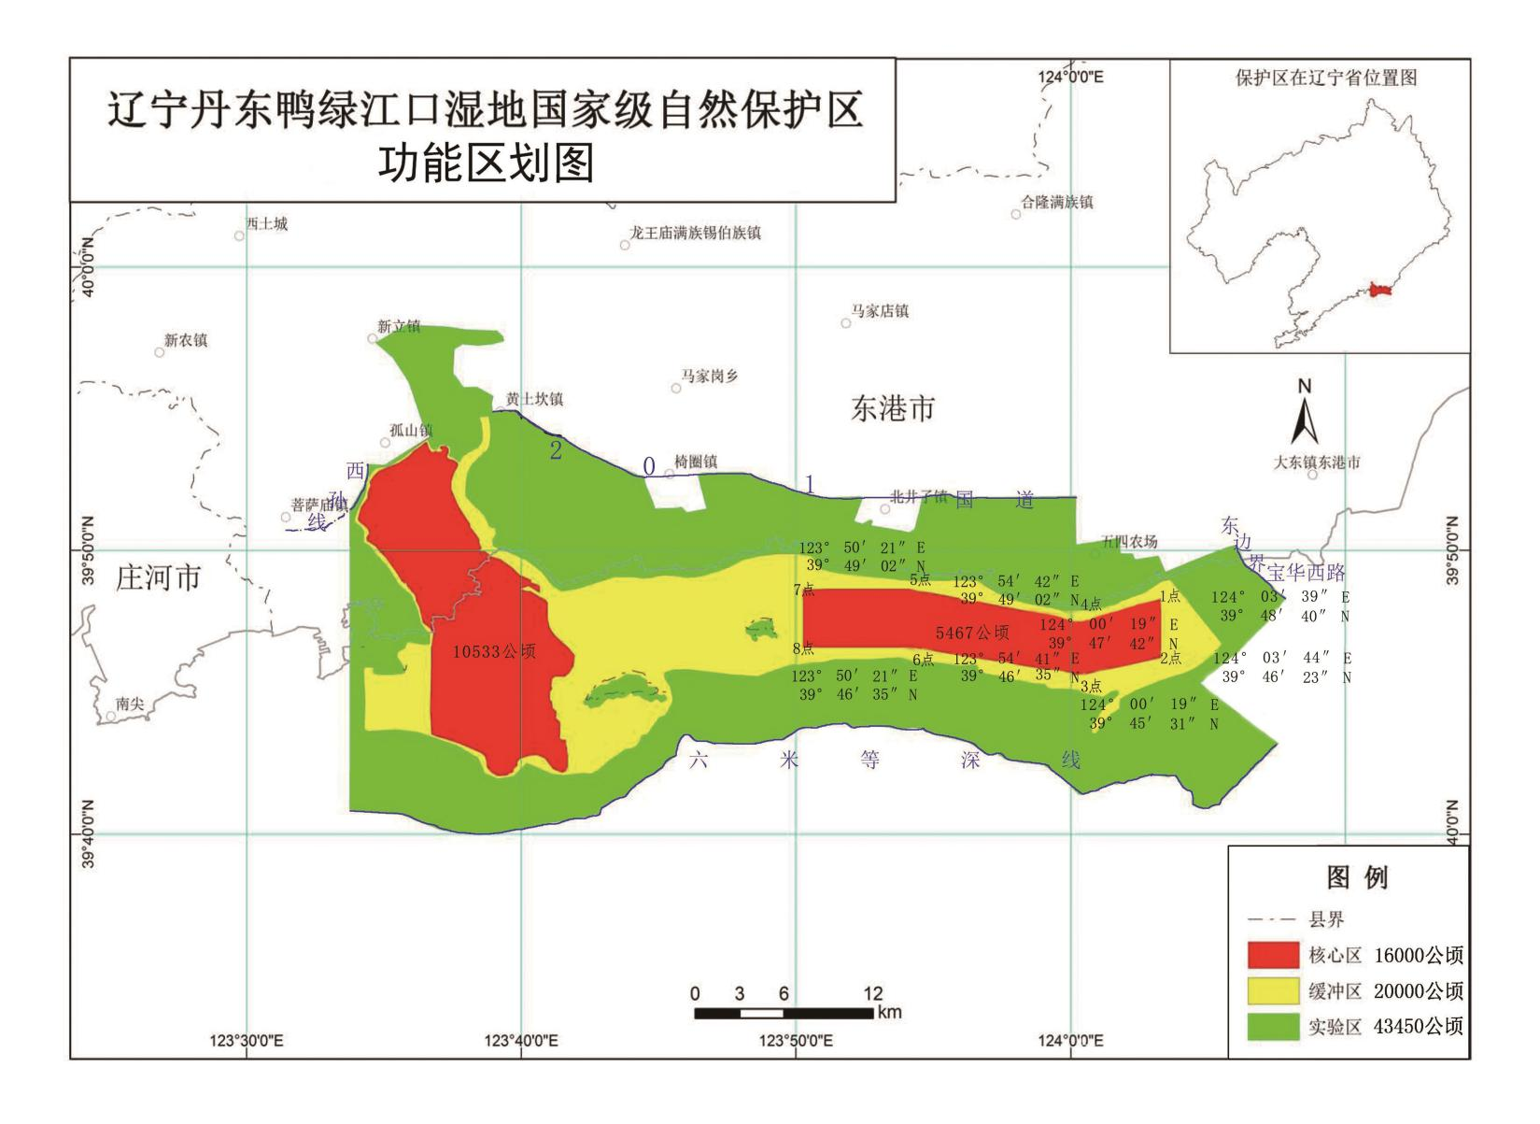
附件2:

